JT30
ALL TERRAIN
Бурова
Установка

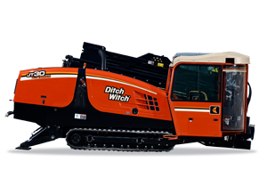

Наши клієнти хотіли мати більш потужну установку, яка дозволила б реалізувати усі функції одночасно з надійною системою кріплення для більшої стійкості під час буріння і розбурювання. Вони потребували більшої потужності, насоса з більшою продуктивністю, передової електроніки – а також, щоб усе це було легким у використанні. Наші інженери люблять виклики, завдяки чому клієнти будуть у захваті від БУРОВОЇ УСТАНОВКИ Ditch Witch® JT30 All Terrain.

ОСНОВНІ ХАРАКТЕРИСТИКИ
- Запатентована технологія All Terrain компанії Ditch Witch включає ведучу в галузі систему внутрішньої штанги, збільшення потоку бентоніта і потужність.
- Двигун потужністю 160 KM (119 kW) є найпотужнішим в класі, надання повної потужності для усіх функцій машини значно підвищує продуктивність роботи. Забезпечує силу штовхання вперед 11 t (110 kN) і силу втягування 13 t (133 kN) для ефективної роботи в твердих ґрунтах.
- Головна і задня кришка на петлях забезпечують легкий доступ до точок обслуговування двигуна і насоса. Задня кришка насоса дозволяє працювати при низьких температурах навколишнього середовища.
- Надійна система кріплення дозволяє працювати буровій установці JT30 All Terrain у твердій скелі і виконувати штовхання або втягування з повною потужністю машини; краща стійкість машини під час буріння означає більш швидке та ефективне виконання буріння.
- Найтихіша установка у своєму класі (макс. рівень звукового тиску становить 85 dBA), що означає менший вплив на навколишнє середовище, менший рівень шуму в міських районах, а також підвищення рівня комфорту роботи оператора.
- Завдяки меншій, аніж у випадку конкуренців, шириною 2,26 м, бурова установка JT30 All Terrain являє собою потужний інструмент для роботи в обмежених просторах.
- Удосконалена електронна система включає в себе розширену діагностику та електронні функції, в тому числі більший дисплей "ІНФОРМАЦІЙНИЙ ЦЕНТР" та надійні перемикачі захищенного класу.
- „ASSISTED MAKEUP”- унікальна функція з’єднання та роз’єднання штанг. Бурова установка JT30 All Terrain автоматично регулює швидкість подачі і оборотів шпинделя під час з'єднання і роз'єднання бурильних штанг, що дозволяє знизити знос різьби штанг і втому оператора.
- Перевірена в польових умовах міцна каретка на роліках і шестернях; подвійна зубчаста рейка дозволяє звести до мінімуму технічне обслуговування та забезпечує максимальну надійність.
- Унікальна в галузі бурова рама з подвійною віссю шарніра дозволяє застосовувати різноманіття різких кутів входу без підйому гусениць з землі — таким чином немає необхідності в постійнії корекції налаштувань машини, навіть у разі нахиленої поверхні.
- Покращена видимість завдяки замкам з відкритою верхньою частиною і зміненому робочому місці оператора; ключі нахилені у бік оператора, гарантуючи відмінну видимість під час з'єднання та від'єднання штанг, а всі функції буріння, прекрасно видно з робочого місця оператора, оснащеного кабіною.
- Кольоровий LCD -дисплей, що відображає інформацію про параметри роботи двигуна і діагностичних кодів машини.
- Надійне кабельне дистанційне керування переміщенням, легко встановлює машину для буріння, а також навантаження і розвантаження з транспортного засобу.
- Подвійні незалежні задні стабілізатори забезпечують стійкість установки на нерівній поверхні.
Бурова установка JT30 All Terrain сумісна з провідною системою наведення для горизонтального направленого буріння SUBSITE® Серії TK для забезпечення оптимальної продуктивності і безпеки – функція DrillLok™.

__________________________________________________________________________________________________
_________________________________________________-
РОБОЧІ ПАРАМЕТРИ
Максимальна швидкість шпинделя ...................... 225 обертів/хвилину
Максимальна швидкість шпинделя AT ..................400 обертів/хвилину
Максимальний крутний момент шпинделя........... 5 420 Nm
Максимальний крутний момент шпинделя AT…… 1 080 Nm
Швидкість каретки без штанги .................. 37 метрів за хвилину
Сила тиску ............................................................. 110 kN (11 t)
Сила тяги ............................................................. 133 kN (13 t)
Діаметр отвору при пілотному бурінні ......…….140 mm
Діаметр отвору при розбуріванні ……............. В залежності від ґрунту
Швидкість їзди вперед/назад................................. 3,9/3,5 km/h
Кут в’їзду/з’їзду з кабіною …................................... 15 ⁰
ДВИГУН
Виробник, модель................................................... Cummins® QSB4.5
Вид пального........................................................... Дизельне
Охолодження........................................................... Рідина
Вприскування......................................................... Безпосереднє
Подача повітря........................................................ Турбонадув
Кількість циліндрів.................................................. 4
Робочий об’єм........................................................ 4,5 l
Діаметр поршня..................................................... 107 mm
Хід поршня............................................................ 124 mm
Сила брутто............................................................. 160 KM (119 kW)
Номінальна швидкість........................................... 2 300 оборотів/хв

РОЗМІРИ
Транспортна довжина ........................................... 5,61 m
Ширина з кабіною ................................................. 2,26 m
Транспортна висота …............................................ 2,39 m
Експлуатаційна вага з кабіною ............................ 10 690 kg
Кут нахилення рами............................................... 10 - 16 ⁰
БУРОВИЙ НАСОС
Максимальний тиск............................................... 103 bar
Максимальна продуктивність............................... 189 л/min
ЄМНІСТЬ РЕЗЕРВУАРІВ
Гідравлічне масло.................................................. 102 л
Паливо..................................................................... 159 л
БУРИЛЬНА ШТАНГА ALL TERRAIN POWER PIPE®
Довжина.................................................................. 2,84 m
Діаметр замка........................................................ 83 mm
Діаметр штанги.......................................................... 57 mm
Мінімальний промінь гнуття.................................. 44 m
Вага.......................................................................... 45 kg
Кількість штанг в контейнері великому.................. 35 шт.
Кількість штанг в контейнері малому..................... 20 шт.

JT30 All Terrain ТЕХНІЧНА ХАРАКТЕРИСТИКА
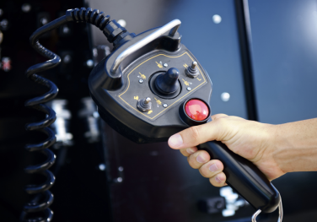
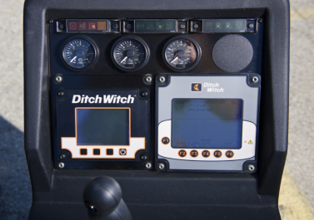
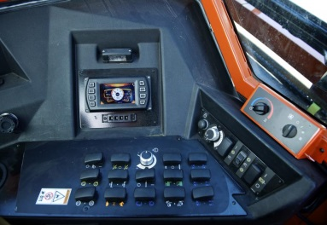
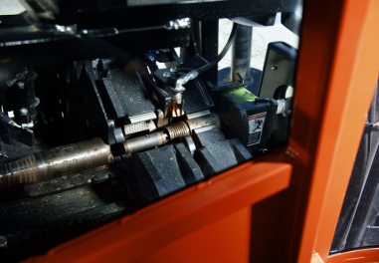
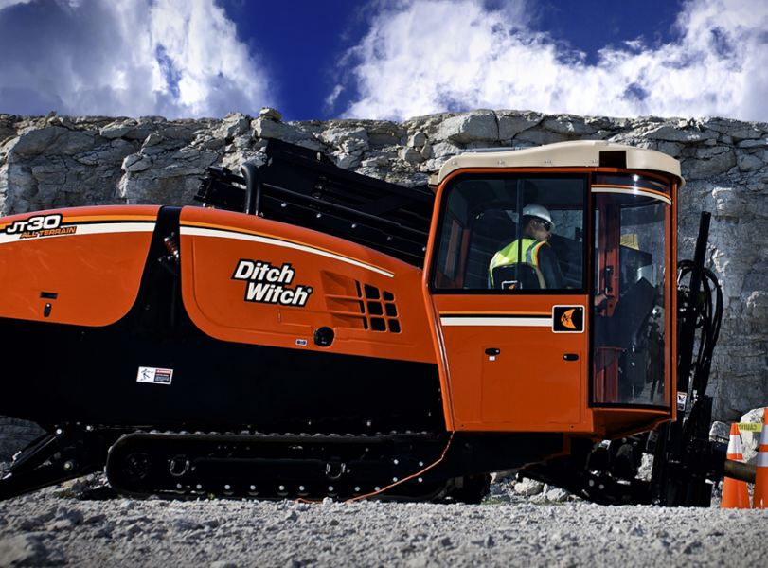

_________________________________________________________________________________________________
_________________________________________________________________________________________________
Технічні характеристики є загальними і можуть бути змінені без попереднього повідомлення. Машини поставляютьaся в обраній конфігурації.

Ireneusz Sas
Przedstawiciel handlowy
– południe Polski
Tel./Faks +48 22 715 83 38/39
Tel. kom. +48 603 747 787
sas@jlm.pl

